American English – British English
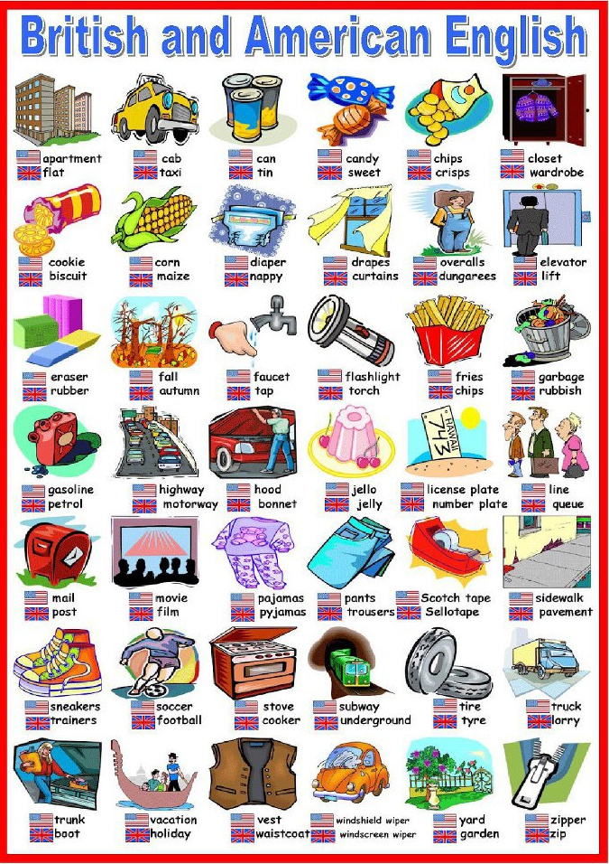
(Source: http://www.anglotopia.net)
Kurzer Film über Wortunterschiede zwischen UK und USA:
https://www.youtube.com/watch?v=P6ekn8h6jzE

